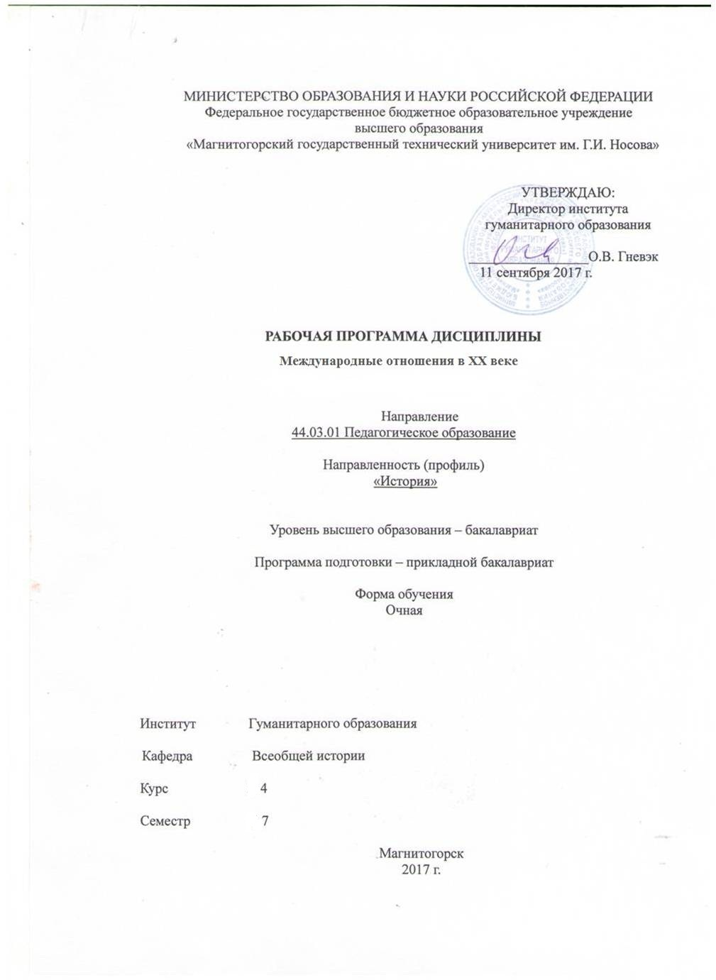

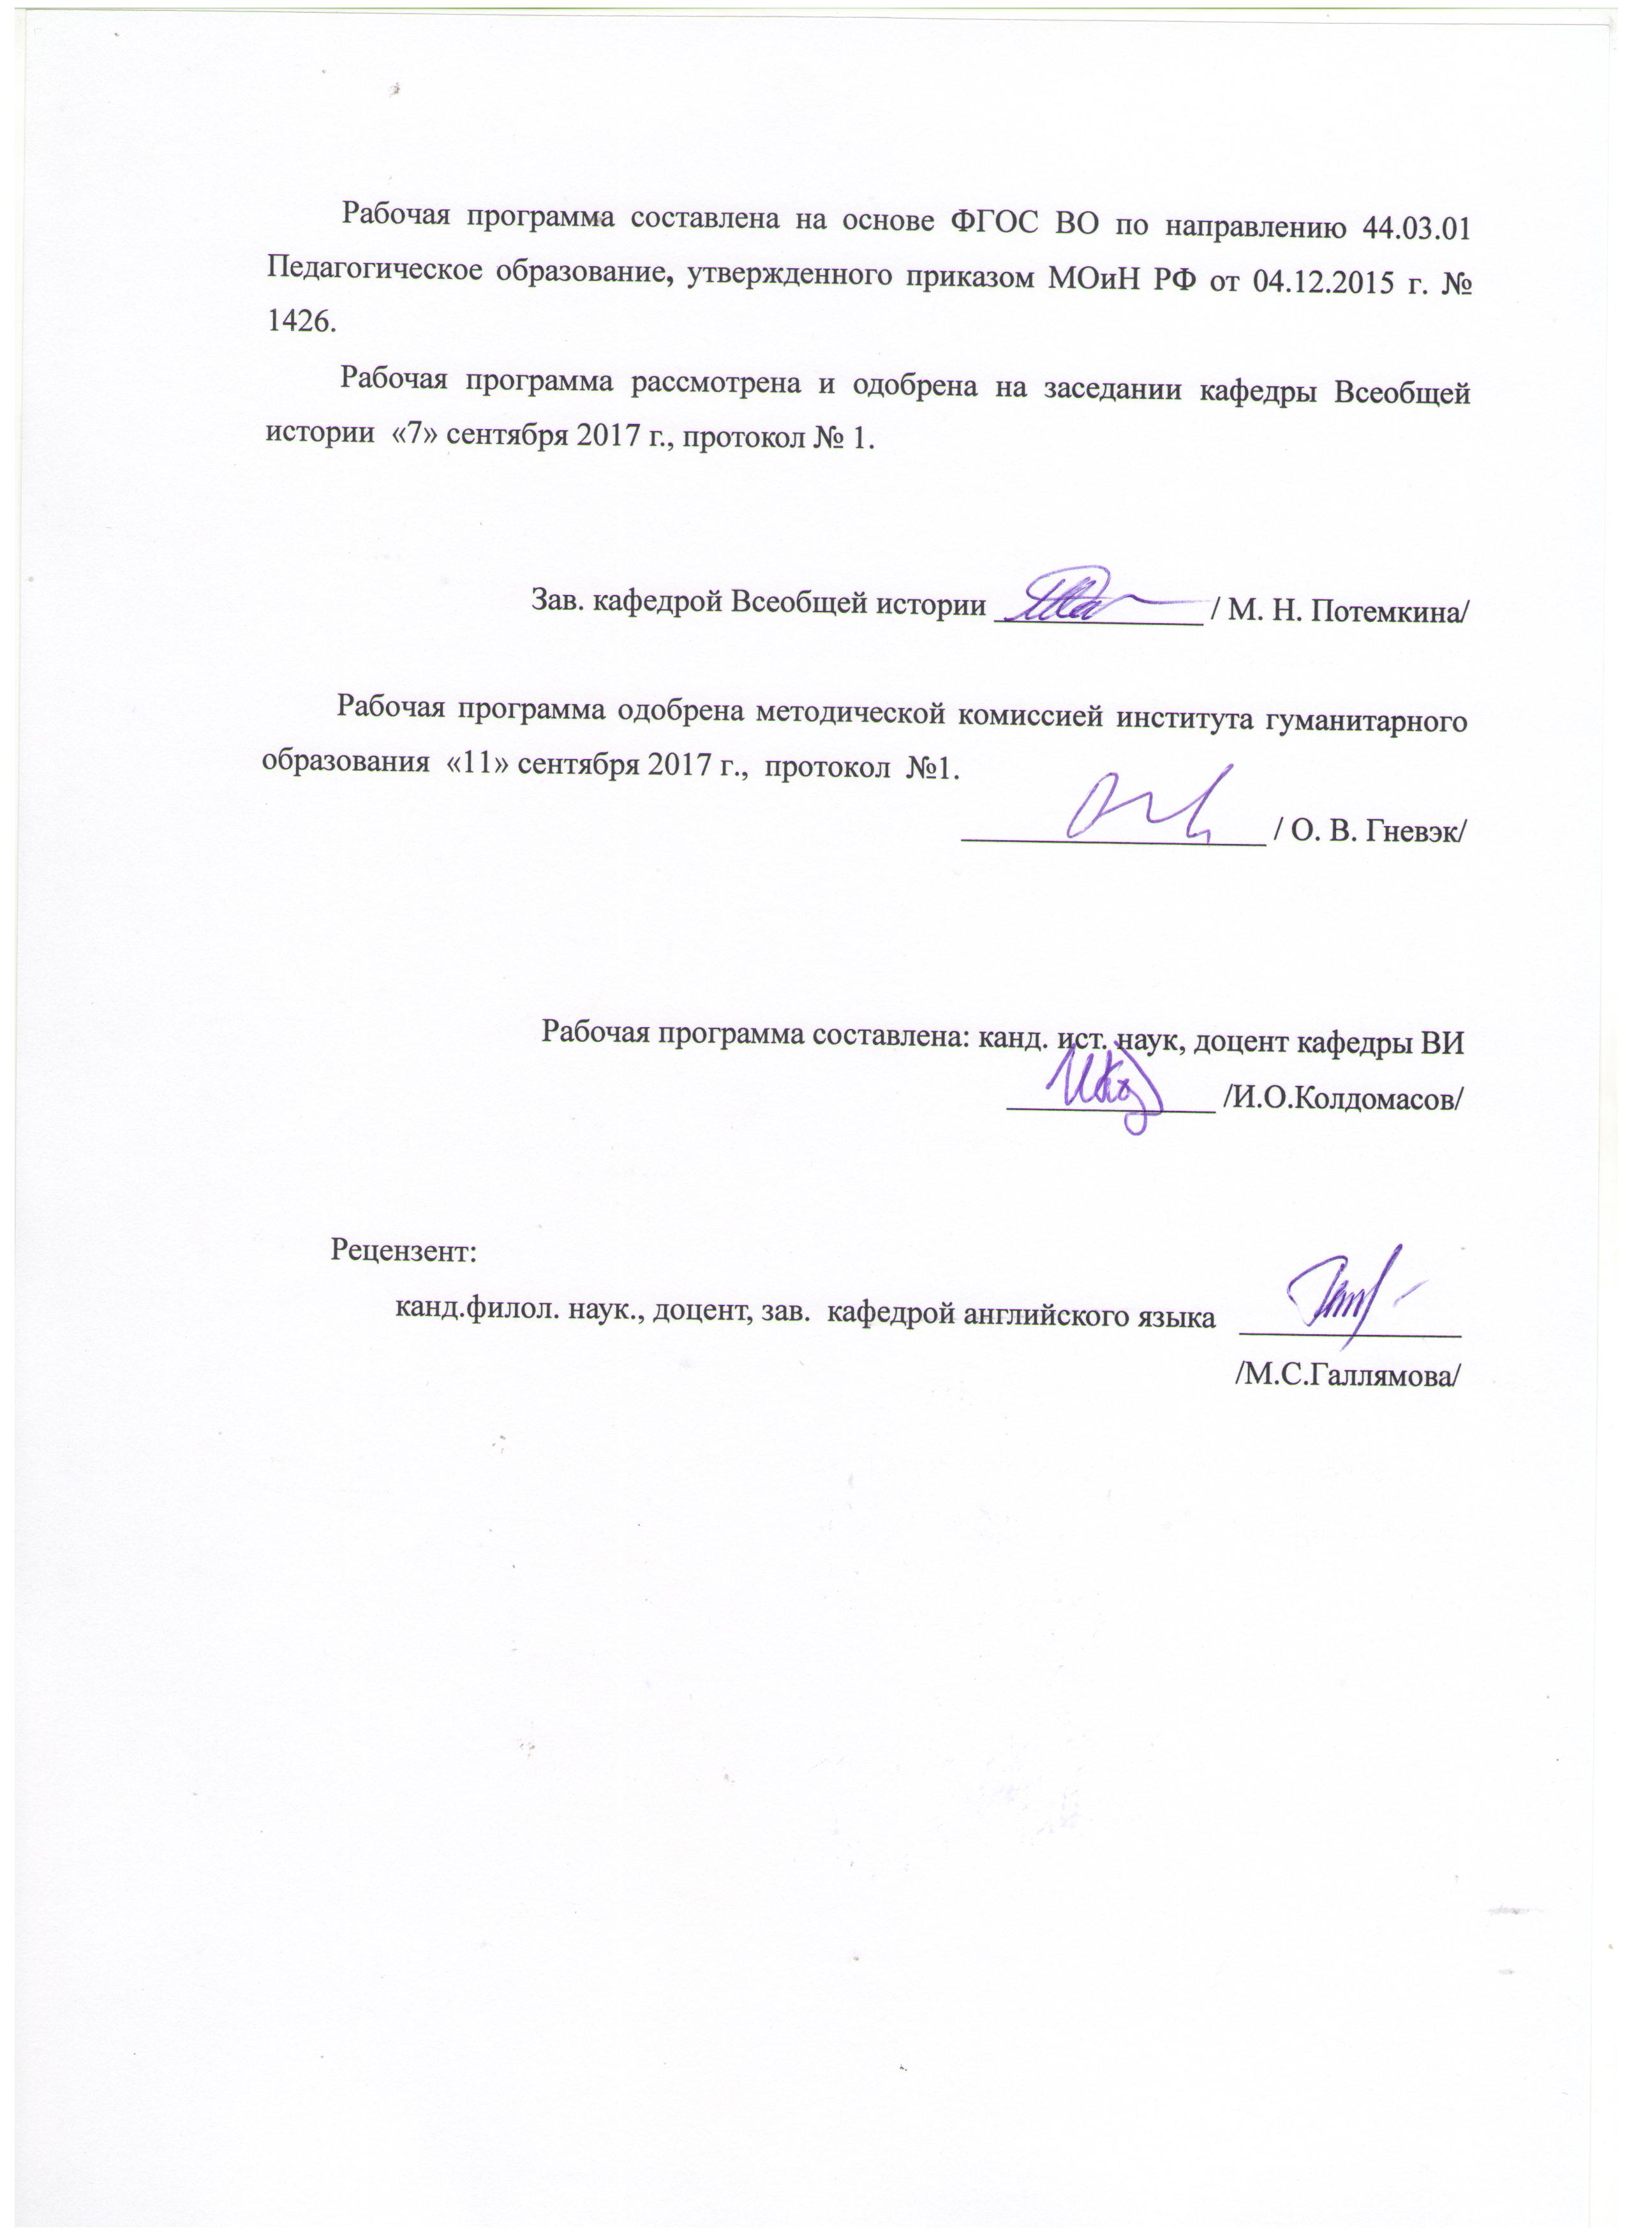

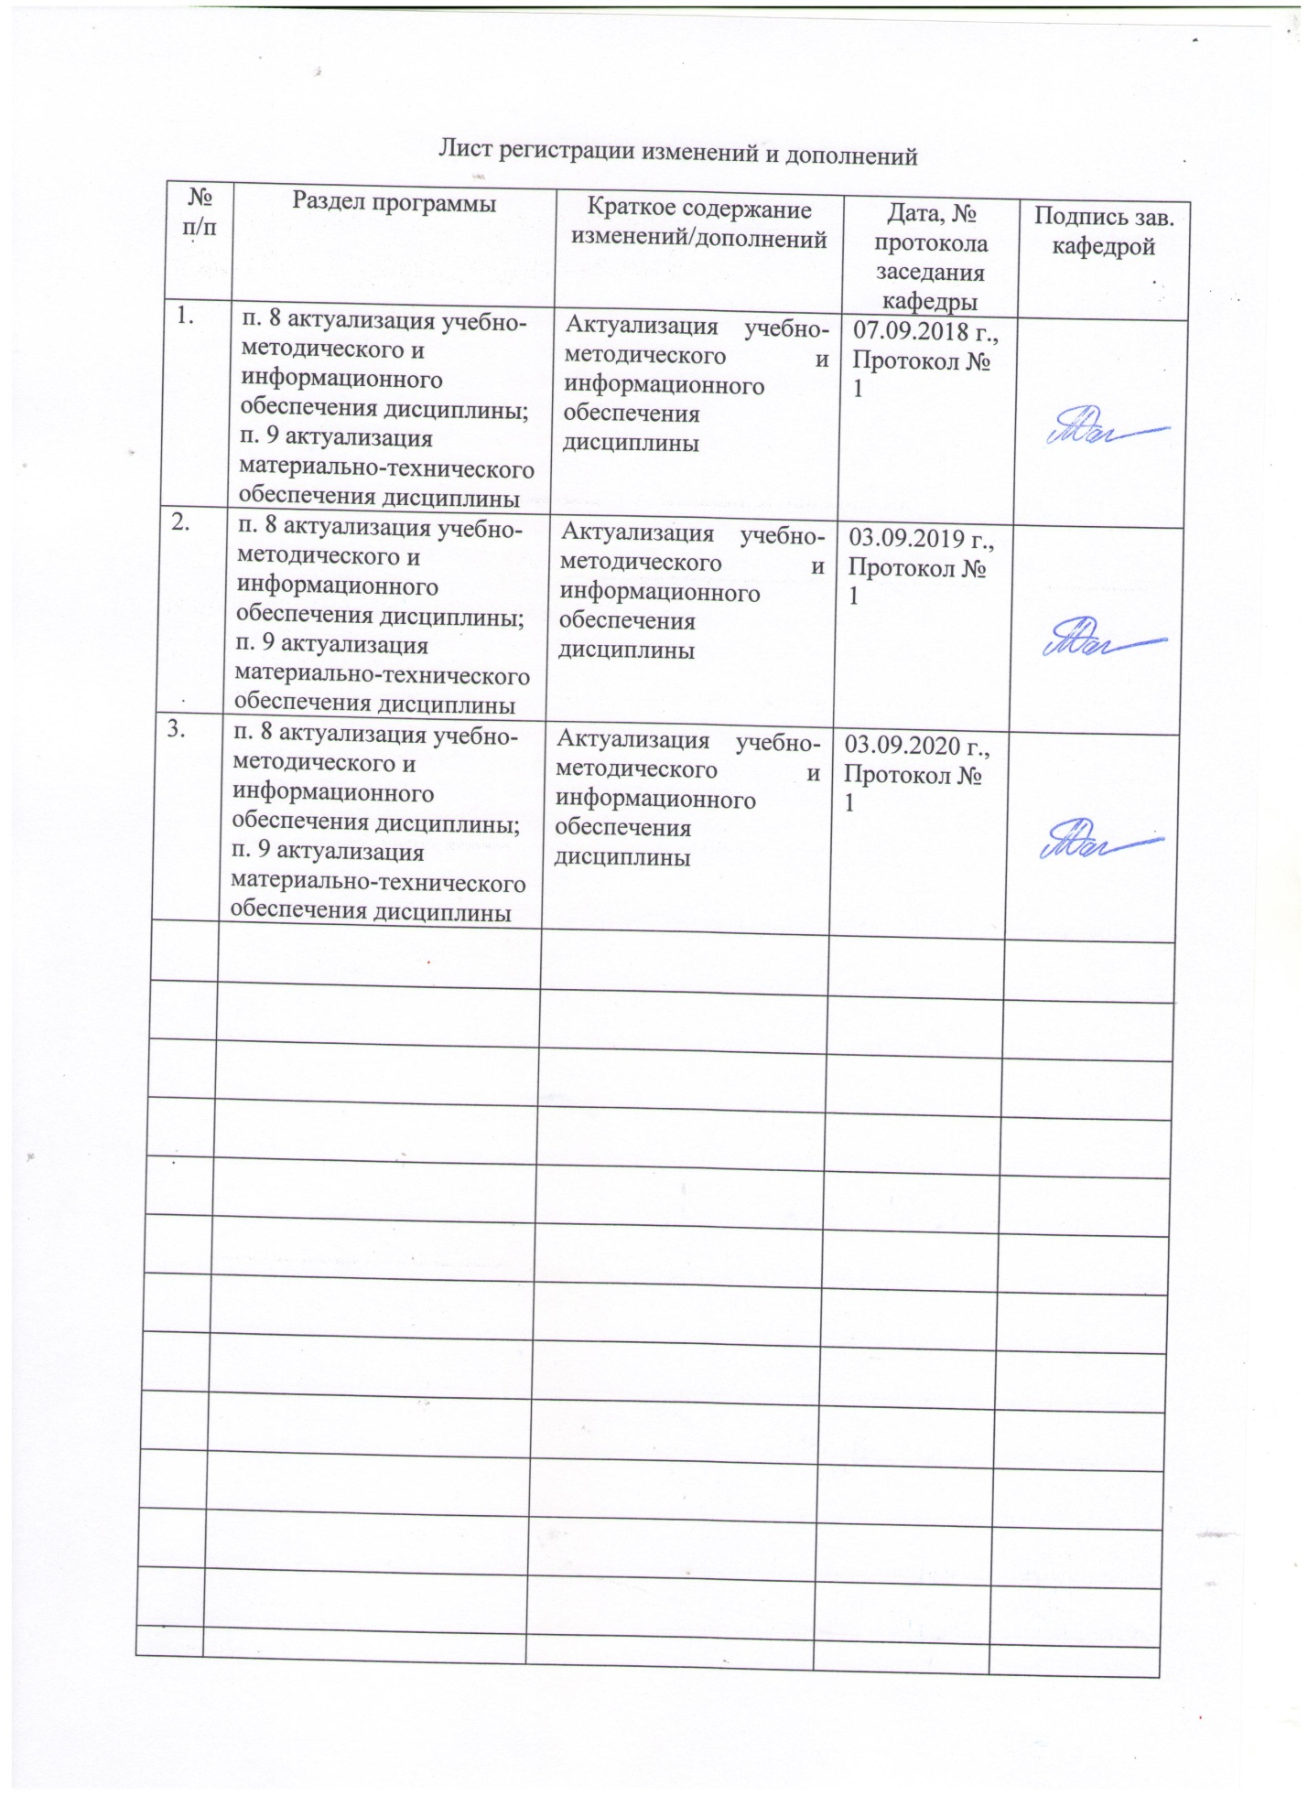1.

1.Цели освоения дисциплины
Цель курса: ознакомить студентов с основными этапами истории международных отношений в ХХ веке и оценить степень их влияния на мировую историю.

2. Место дисциплины в структуре образова1тельной программы подготовки бакалавра
Дисциплина «Международные отношения в ХХ веке» относится к дисциплинам по выбору вариативной части цикла дисциплин (Б1.В.ДВ.12.02) образовательной программы по направлению подготовки 44.03.01 Педагогическое образование (профиль «История»).
Для изучения дисциплины необходимы знания, умения и навыки, сформированные в результате изучения следующих дисциплин: «Археология и этнология», «Возрастная анатомия, физиология и гигиена», «Современная государственная образовательная политика», «История первобытного общества», «Вспомогательные исторические дисциплины», «Генеалогия», «История Древнего мира», «История средних веков», «Археология Урала и Поволжья», «История европейских народов в раннем железном веке», «Новая история», «История России до ХХ века», «Историческая география», «Правосознание и мировоззрение человека в средние века», «Методика преподавания исторических дисциплин», «Методика обучения и воспитания Истории», «История античного Боспора», «История эллинизма», «История южных и Западных славян», «История Восточной Европы в новое и новейшее время», «История стран Азии и Африки», «Учебная - археологическая практика».
Знания, умения и навыки, полученные при изучении данной дисциплины, будут необходимы для следующих дисциплин: «История зарубежной исторической науки», «История отечественной исторической науки», «Новейшая история», «Фалеристика», «История России XX века», «Производственная – преддипломная практика», «Подготовка к сдаче и сдача государственного экзамена», «Подготовка к процедуре защиты и процедура защиты выпускной квалификационной работы».

3. Компетенции обучающегося, формируемые в результате освоения
дисциплины и планируемые результаты обучения

Структурный элемент  компетенции | Планируемые результаты обучения
ПК-1 готовностью реализовывать образовательные программы по учебному предмету в соответствии с требованиями образовательных стандартов
Знать | основные компоненты образовательной системы, требования государственных образовательных стандартов к преподаванию исторических дисциплин, методы и приёмы формы, типы, структуру занятий по истории;  методику и технологию преподавания истории международных отношений в ХХ веке; дискуссионные вопросы, историографию, источниковую базу истории международных отношений современного периода.
Уметь | разрабатывать технологические карты и конспекты занятий, связанные с внешней политикой государств в ХХ веке;  подбирать и анализировать разнообразный методический, учебный и наглядный материал для подготовки к занятиям;  работать с атласами и контурными картами по истории международных отношений в новейшее время.
Владеть | навыками реализации традиционных, инновационных технологий обучения и контроля усвоения материалов;  разнообразными способами проверки знаний учащихся.
ДПК-3 способностью к использованию специальных знаний, полученных в рамках направленности (профиля) образования, в профессиональной деятельности
Знать | исторические модели, основные концепции и ключевые события и процессы в рамках международных отношений в ХХ веке;  понятийный аппарат и хронологический минимум дисциплины;  основные нормативные и организационные основы функционирования системы международных отношений в ХХ веке.
Уметь | осуществлять поиск и анализ источников, связанных с историей международных отношений в новейшее время, анализировать документарную базу;  синтезировать знания из различных областей истории и применять полученные результаты для углубления знаний по истории международных отношений современного периода.
Владеть | навыками работы по использованию полученной информации по истории международных отношений в процессе аудиторной работы, при выполнении самостоятельной работы и/или исследований;  навыками применения современных технологий научного анализа, использования и обновления знаний по истории международных отношений в ХХ веке.

4. Структура и содержание дисциплины
Общая трудоемкость дисциплины составляет 3 зачетных единицы – 108 академических часов, в том числе:
- контактная работа – 51,5 акад. часов;
– аудиторная работа – 48 акад. часов;
- внеаудиторная работа – 3,5 акад. часов;
– самостоятельная работа – 20,8 акад. часов;
- подготовка к экзамену – 35,7 акад. часов.

Раздел/ тема  дисциплины | Семестр | Аудиторная  контактная работа  (в акад. часах) |  |  | Самостоятельная работа (в акад. часах) | Вид самостоятельной  работы | Форма текущего контроля успеваемости и  промежуточной аттестации | Код и структурный  элемент компетенции
Раздел/ тема  дисциплины | Семестр | лекции | лаборат.  занятия | практич. занятия
Раздел 1. История международных отношений в первой половине ХХ вв. | 5
1.1. Основные проблемы международных отношений в начале ХХ века. | 57 | 12 |  |  |  | Анализ проблем развития международных отношений в ХХ веке. | Устный опрос студентов. | ПК-1-з  ДПК-3-зув
1.2. Формирование военных блоков. Дипломатия держав в годы Первой мировой войн | 57 | 22 |  | 22 | 2 | Подготовка к практическому занятию.  Задание по контурной карте. | Выступление на практическом занятии.  Сдача контурных карт. | ПК-1-зув  ДПК-3-зув
1.3. Становление Версальско-Вашингтонской модели международных отношений. Международная ситуация в 1920-е гг. | 57 | 22 |  | 22 | 2 | Подготовка к практическому занятию.  Работа с текстами международных договоров. | Выступление на практическом занятии.  Анализ текстов договоров. | ПК-1-зув  ДПК-3-зув
1.4. Международные отношения в 1930-е гг. Формирование блока агрессоров. Мир накануне Второй мировой войны. | 77 | 2 |  | 2 | 2 | Подготовка к практическому занятию.  Задание по контурной карте. | Выступление на практическом занятии.  Сдача контурных карт. | ПК-1-зув  ДПК-3-зув
1.5. Дипломатическая обстановка в годы Второй мировой войны. | 77 | 2 |  | 2/2 | 2 | Подготовка к практическому занятию.  Задание по контурной карте. | Выступление на практическом занятии.  Выполнение задания по карте. | ПК-1-зув  ДПК-3-зув
Итого по разделу | 57 | 310 |  | 18/2 | 8
Раздел 2 Международные отношения во второй половине ХХ века | 2
2.1 Послевоенное устройство мира. Формирование биполярной системы международных отношений. "Холодная война" и ее основные события в 1950-1960-е гг. | 57 | 24 |  | 4/2 | 4 | Подготовка к практическому занятию.  Организация дискуссии по вопросам "гонки вооружений". | Выступление на практическом занятии.  Дискуссия по проблемам вооружения ведущих держав. | ПК-1-зув  ДПК-3-зув
2.2 Снижение международной напряженности в 1970-е гг. Периферийные государства мира в международных отношениях. Проблемы международных отношений в 1980-е гг. | 57 | 14 |  | 4/2 | 3 | Подготовка к практическому занятию.  Задание на сравнение прозападного и просоветского пути развития периферийных государств. | Выступление на практическом занятии.  Составление сравнительной таблицы по периферийным государствам. | ПК-1-зув  ДПК-3-зув
2.3 Крушение СССР и разрушение биполярной системы. Новая модель однополярного мира. Международные отношения в 1990-е гг. | 57 | 2  4 |  | 24/2 | 3 | Подготовка к практическому занятию.  Задание по контурной карте "Поиск конфликтных зон". | Выступление на практическом занятии.  Сдача контурной карты. | ПК-1-зув  ДПК-3-зув
2.4 Основные тенденции международных отношений на пороге третьего тысячелетия. | 57 | 2 |  | 24/2 | 2,8 | Подготовка к практическому занятию.  Подготовка к тестированию по разделу. | Выступление на практическом занятии.  Написание теста по второму разделу. | ПК-1-зув  ДПК-3-зув
Итого по разделу | 77 | 14 |  | 16/8 | 10,8
Итого по дисциплине |  | 24 |  | 24/10 | 20,8 | Подготовка к экзамену | Экзамен (35,7 часа)

5. Образовательные и информационные технологии
Образовательные технологии – это целостная модель образовательного процесса, системно определяющая структуру и содержание деятельности обеих сторон этого процесса (преподавателя и студента), имеющая целью достижение планируемых результатов с поправкой на индивидуальные особенности его участников. Технологичность учебного процесса состоит в том, чтобы сделать учебный процесс полностью управляемым.
В ходе преподавания учебной дисциплины «Международные отношения в ХХ веке» для студентов, обучающихся по образовательной программе бакалавров педагогического образования (профиль «История») важно применять как стандартные, так и инновационные образовательные и информационные технологии, которые могут помочь не только усвоить необходимый материал, знания, приобрести необходимые умения и навыки, но и продолжить формирование необходимых компетенций для последующей профессиональной деятельности. В соответствии с требованиями ФГОС ВО с целью формирования и развития профессиональных навыков обучающихся, реализация компетентностного подхода предусматривает широкое использование в учебном процессе следующих образовательных технологий: научная дискуссия, научный доклад, тестовый контроль, составление схем, работа с контурными картами.
Применение традиционных и новых технологий позволит студентам, обучающимся на бакалавров педагогического образования качественнее и глубже усваивать материал и расширять границы своих профессиональных знаний, умений и навыков.
Для преподавания дисциплины «Международные отношения в ХХ веке» целесообразно применять следующие стандартные и инновационные образовательные и информационные технологии:
- Лекции (в монологической или диалогической форме) - систематическое, последовательное устное изложение преподавателем учебной информации, направленной на приобретение студентами новых знаний: в виде повествования (в т.ч., с элементами сюжетного рассказа), описания (сюжетного или аналитического), объяснения, характеристики;
- Семинарские занятия (в различных формах проведения), на которых обсуждаются основные проблемы истории международных отношений, и предполагается блок самостоятельной работы студентов по сбору необходимой информации из источников, монографий, соответствующих статей, обсуждение под руководством преподавателя предложенных вопросов; служат дополнением к лекционному курсу и посвящены более глубокому изучению отдельной темы;
- Наглядные методы обучения: анализ предложенных фильмов или кинопередач по соответствующей теме; презентации (в т.ч., представление студентами результатов самостоятельного исследования в форме мультимедиа-презентации) с активным использованием иллюстративного материала, схем, графиков, таблиц;
- Практические методы: составление блок-схем, разработка синхронистических, хронологических и сравнительных таблиц; выполнение заданий в контурной карте; изготовление иллюстративного материала по темам дисциплины.
- Тестирование (входящее, проверочное, итоговое), позволяющее осуществлять мониторинг усвоения дисциплины на разных этапах изучения.
- Деловые и ролевые игры, позволяющие осуществлять процесс обучения наиболее эффективно.
- Эвристический метод (эвристическая беседа, эвристический вызов «ЗХУ: знаем, хотим знать, узнали») – заключается в обучении приемам самостоятельного поиска ответов на поставленные вопросы (первоначально, - поставленные преподавателем, впоследствии – студент должен овладеть технологией самостоятельно ставить вопросы и самостоятельно искать ответ на них), что позволяет студентам не только оценить то, что они еще не знают, но желают узнать, но и найти наиболее эффективный способ решения проблемы. Применение эвристического метода на лекциях, семинарских занятиях или при выполнении самостоятельной работы позволяет студентам развивать и оценивать особенности своей логики; размышлять о предмете разговора и разбираться в нем; создавать и предлагать свои идеи, возникающие спонтанно или на основании услышанного на занятиях; помогает приходить к решению проблемы через собственную аргументацию; настраивает обучаемых на точность, ясность и релевантность своих высказываний. Эвристическая беседа помогает преподавателю оценить направление мыслей, базовые знания и степень усвоения материала студентами, позволяет понять, о чем думают и говорят обучаемые (в контексте данной темы), что они подразумевают, насколько это важно для них, как это соотносится с их убеждениями, как можно оценить их рассуждения с точки зрения истинности.

6. Учебно-методическое обеспечение самостоятельной работы студентов

По дисциплине «Международные отношения в ХХ веке» предусмотрена аудиторная и внеаудиторная самостоятельная работа обучающихся.
Самостоятельная работа студентов предполагает подготовку к практическим занятиям, самостоятельное изучение учебной и научной литературы, написание эссе по тематике практических занятий, выполнение тестовых заданий по некоторым темам курса, работу с контурными картами.
Самостоятельная работа студентов прежде всего направлена на формирование или закрепление навыков. При изучении дисциплины «Международные отношения в ХХ веке» студент должен владеть:
- приемами анализа исторических событий, явлений и процессов в их пространственно-временной характеристике;
- способами определения пространственных рамок исторических процессов и явлений;
- навыками работы с исторической картой и умением извлекать из нее максимум информации;
- представлениями об основных проблемах, направлениях, концепциях и теориях истории международных отношений;
у студента должны быть сформированы:
- представления о предмете, объекте, структуре истории международных отношений в ХХ веке как научной и учебной дисциплины;
- базовый понятийный аппарат дисциплины на основе изучения ключевых событий и процессов истории международных отношений в новейшее время.

Перечень тем для подготовки к практическим занятиям

Практическое занятие № 1.
Международные отношения в мире в конце ХIХ – начале ХХ вв.
План:
- Колониальный раздел мира в соглашениях великих держав.
- Тройственный союз и антирусская политика центральных держав.
- Создание военно-политических блоков в Европе в начале ХХ века.
- Предвоенные кризисы и накал дипломатической обстановки в 1910-е гг.

Литература:
- Россия и балканский кризис середины 1870–х гг. Предпосылки, ход и итоги русско–турецкой войны 1877–1878 гг. Режим доступа: https://studopedia.ru/3_155436_rossiya-i-balkanskiy-krizis-seredini-h-gg-predposilki-hod-i-itogi-russkoturetskoy-voyni--gg.html

- А. Горчаков и О. фон Бисмарк: казусы взаимоотношений. Режим доступа: https://knowledge.allbest.ru/history/3c0a65625b2ad68a4c43a99421216c27_2.html
- Образование Тройственного союза и Антанты. Режим доступа: http://helpiks.org/1-117589.html
- Дебидур А. Дипломатическая история Европы. 1814-1878. Т.2. – Ростов-на-Дону, 1995.

Практическое занятие №2.
Система международных отношений в 1920-е гг.
План:
- Основные особенности Версальской-Вашингтонской системы международных отношений. Расстановка сил на международной арене в первой половине 1920-х гг.
- Проблема экономического восстановления европейских стран. Участие США в решении этого вопроса.
- Политика «малой разрядки» в Европе. Пакт Бриана-Келлога.
- Колониальные изменения и проблемы периферийных регионов (Латинская Америка, Ближний Восток, Средняя Азия).

Литература:
- Системная история международных отношений в 4 т. 1918-1991/ Под ред. А.Д.Богатурова. – Т.1. 1918-1945. – М.: «Московский рабочий», 2000. - С.147-221.
- Сидоров А.Ю., Клейменова Н.Е. История международных отношений. 1918-1939. – М.: ЗАО Центрполиграф, 2008. – С.175-464.
- Протопопов А.М., Козьменко М.Е., Елманова Н.С. История международных отношений и внешней политики России (1648-2001). – М., 2001.
- История международных отношений: в 3 т.: Т. II: Межвоенный период и Вторая мировая война: учебник / [А. Ю. Борисов и др.]; под ред. А.В. Торкунова, М.М. Наринского. — 2-е изд., испр. — Москва: Аспект Пресс, 2018. — 496 с. - ISBN 978-5-7567-0869-1. - Текст: электронный. -Режим доступа: https://znanium.com/catalog/product/1038900

Практическое занятие № 3.
Система международных отношений в 1930-е гг.: от экономического до предвоенного кризиса.
План:
- «Великая депрессия» 1929-1933 гг. и ее влияние на положение мировых держав.
- Попытки формирования системы «коллективной безопасности».
- Складывание блока агрессоров и начало территориальных конфликтов в 1935-1937 гг.
- Распад версальского порядка и установление германской гегемонии в Европе (1937-1939 гг.).
- Ситуация в разных регионах мира накануне Второй мировой войны (Ближний и Средний Восток, Дальний Восток, Латинская Америка).

Литература:
1.Системная история международных отношений в 4 т. 1918-1991/ Под ред. А.Д. Богатурова. – Т.1. 1918-1945. – М.: «Московский рабочий», 2000. - С.141-205.
2.Сидоров А.Ю., Клейменова Н.Е. История международных отношений. 1918-1939. – М.: ЗАО Центрполиграф, 2008. – С.175-464.
3.Протопопов А.М., Козьменко М.Е., Елманова Н.С. История международных отношений и внешней политики России (1648-2001). – М., 2001.
4.История международных отношений: в 3 т.: Т. II : Межвоенный период и Вторая мировая война : учебник / [А. Ю. Борисов и др.] ; под ред. А.В. Торкунова, М.М. Наринского. — 2-е изд., испр. — Москва: Аспект Пресс, 2018. — 496 с. - ISBN 978-5-7567-0869-1. - Текст: электронный. -Режим доступа: https://znanium.com/catalog/product/1038900

Практическое занятие № 4.
Дипломатия держав в годы Второй мировой войны.
План:
- Планы воюющих сторон в мировом конфликте: стратегия держав "оси" Берлин-Рим-Токио, планы западноевропейских демократий (Англии и Франции) и их союзников, политика Москвы и Вашингтона.
- Советско-германские отношения. "Зимняя война" и ее международные последствия. Провал стратегии "странной войны".
- Вступление СССР в мировую войну. Начало формирования антигитлеровской коалиции.
- Итоги войны: новая расстановка сил в мире. Соотношение сил между державами-победительницами (СССР, США, Великобританией).

Литература:
1.Системная история международных отношений в 4 т. 1918-1991/ Под ред. А.Д. Богатурова. – Т.1. 1918-1945. – М.: «Московский рабочий», 2000. - С.141-205.
2. История международных отношений: учебник и практикум для вузов / Н.А. Власов и др.; под ред. Н.А. Власова. - Москва: Издательство Юрайт, 2020. - 316 с. - Режим доступа: https://urait.ru/viewer/istoriya-mezhdunarodnyh-otnosheniy-450617#page/2.
3.Протопопов А.М., Козьменко М.Е., Елманова Н.С. История международных отношений и внешней политики России (1648-2001). – М., 2001.
4.История международных отношений: в 3 т.: Т. II : Межвоенный период и Вторая мировая война : учебник / [А. Ю. Борисов и др.] ; под ред. А.В. Торкунова, М.М. Наринского. — 2-е изд., испр. — Москва: Аспект Пресс, 2018. — 496 с. - ISBN 978-5-7567-0869-1. - Текст: электронный. -Режим доступа: https://znanium.com/catalog/product/1038900

Практическое занятие № 5.
Международные отношения после Второй мировой войны.
План:
- Послевоенное урегулирование и его проблемы.
- Первый период формирования биполярного мира (1947-1949).
- Оформление военно-политических блоков ОВД и НАТО.
- Конфликты биполярного мира. Конфронтация СССР и США в 1950-начале 1960-х гг.
Литература:
1.Системная история международных отношений в 4 т. 1918-1991/ Под ред. А.Д. Богатурова. – Т.2. 1945-2003. – М.: «Московский рабочий», 2000. - С.21-301.
2.Протопопов А.М., Козьменко М.Е., Елманова Н.С. История международных отношений и внешней политики России (1648-2001). – М., 2001.
3. Богатуров, А.Д. История международных отношений. 1945—2017: учеб. пособие для студентов вузов / А.Д. Богатуров, В.В. Аверков. — 2-е изд., испр. и доп. — Москва : Аспект Пресс, 2018. — 560 с. - ISBN 978-5-7567-0941-4. - Текст : электронный. - Режим доступа:
https://znanium.com/catalog/product/1038251.

Практическое занятие № 6.
Международные отношения в середине 1960-х – 1991 гг.
План:
- Политика «разрядки» и ее составляющие.
- Советско-американское сближение и меры по стабилизации системы международных отношений.
- Кризис политики «разрядки» и новый виток советско-американской конфронтации (1980-1985 гг.).
- Развал ОВД и крушение СССР. Окончание «холодной войны».

Литература:
1.Системная история международных отношений в 4 т. 1918-1991/ Под ред. А.Д.Богатурова. – Т.2. 1945-2003. – М.: «Московский рабочий», 2000. - С.302-556.
2.Протопопов А.М., Козьменко М.Е., Елманова Н.С. История международных отношений и внешней политики России (1648-2001). – М., 2001.
3.История международных отношений: учебник и практикум для вузов / Н.А. Власов и др.; под ред. Н.А. Власова. - Москва: Издательство Юрайт, 2020. - 316 с. - Режим доступа: https://urait.ru/viewer/istoriya-mezhdunarodnyh-otnosheniy-450617#page/2.
4. Богатуров, А.Д. История международных отношений. 1945—2017: учеб. пособие для студентов вузов / А.Д. Богатуров, В.В. Аверков. — 2-е изд., испр. и доп. — Москва : Аспект Пресс, 2018. — 560 с. - ISBN 978-5-7567-0941-4. - Текст : электронный. - Режим доступа:
https://znanium.com/catalog/product/1038251.

Практическое занятие № 7.
Международные отношения в последние годы ХХ века
План:
- Последствия распада СССР для развития международных отношений.
- Процесс глобализации в 90-е гг. ХХ в. Создание ЕС. Интеграционные процессы в Северной и Латинской Америке, Восточной Азии.
- Трансформация американо-российских отношений и подписание договора СНВ-2.
- Начало войны в Югославии и первая интервенция НАТО на Балканах.
- Обострение ситуации в периферийных подсистемах международных отношений (Ближний и Средний Восток, Юго-Восточная Азия, Корейский полуостров

Литература:
1.Системная история международных отношений в 4 т. 1918-1991/ Под ред. А.Д. Богатурова. – Т.2. 1945-2003. – М.: «Московский рабочий», 2000.
2.Протопопов А.М., Козьменко М.Е., Елманова Н.С. История международных отношений и внешней политики России (1648-2001). – М., 2001.
3.История международных отношений: учебник и практикум для вузов / Н.А. Власов и др.; под ред. Н.А. Власова. - Москва: Издательство Юрайт, 2020. - 316 с. - Режим доступа: https://urait.ru/viewer/istoriya-mezhdunarodnyh-otnosheniy-450617#page/2.
4. Богатуров, А.Д. История международных отношений. 1945—2017: учеб. пособие для студентов вузов / А.Д. Богатуров, В.В. Аверков. — 2-е изд., испр. и доп. — Москва : Аспект Пресс, 2018. — 560 с. - ISBN 978-5-7567-0941-4. - Текст : электронный. - Режим доступа:
https://znanium.com/catalog/product/1038251.

7. Оценочные средства для проведения текущего контроля по дисциплине.

Промежуточная аттестация по дисциплине «Международные отношения в ХХ веке» в 7 семестре проводится в форме экзамена.

а) Планируемые результаты обучения и оценочные средства для проведения промежуточной аттестации:

Структурный элемент компетенции | Планируемые результаты обучения | Оценочные средства
ПК-1 готовностью реализовывать образовательные программы по учебному предмету в соответствии с требованиями образовательных стандартов
Знать | основные компоненты образовательной системы, требования государственных образовательных стандартов к преподаванию исторических дисциплин, методы и приёмы формы, типы, структуру занятий по истории;  методику и технологию преподавания истории международных отношений в ХХ веке;  дискуссионные вопросы, историографию, источниковую базу истории международных отношений современного периода. | Перечень вопросов к экзамену по всему курсу.  - Образование Тройственного союза и Антанты.  - Дипломатия великих держав накануне первой мировой войны. Великие державы накануне и в ходе первой мировой войны.  - Конфликт идеологий в международной политике межвоенного периода. Коминтерн и Коминформ.  - Парижская конференция. Версальский договор. Устав Лиги наций. Мандатная система. Договоры с союзниками Германии. Вашингтонская конференция 1921-1922 гг. Локарнский гарантийный пакт.  - Пакт Бриана-Келлога. Проблемы разоружения.  - «Великая депрессия» 1929-1933 и разрушение мирохозяйственных связей.  - Внешняя политика тоталитарных режимов в Европе в 1930-е годы.  - Эволюция целей советской дипломатии в 1920-30-е годы.  - Нарастание военной опасности. Война в Испании. Итальянская агрессия против Эфиопии. Формирование оси Берлин-Рим («Антикоминтерновский пакт», «Стальной пакт»).  - Англо-французская политика «умиротворения» и ее последствия. Аншлюс Австрии. Мюнхенский сговор.  - Срыв трехсторонних англо-франко-советских переговоров. Советско-германский пакт о ненападении.  - Международные отношения в период второй мировой войны.  - Подходы дипломатий СССР, США и Великобритании к послевоенному мироустройству. Создание ООН.  - Концепции коллективной безопасности в Европе (1930-е гг.).  - Ялтинско-потсдамская система международных отношений, ее особенности.  - Дипломатия Холодной войны.  - Роль ядерного оружия в международных отношениях. Гонка ядерных вооружений в 1955-1970 гг. Формирование стратегического паритета.  - Основные особенности послевоенного мирного урегулирования с европейскими союзниками гитлеровской Германии.  - Формирование «социалистического содружества»: основные этапы.  - Формирование военно-политических структур Запада в 1945-1955 гг.  - Причины ослабления международной напряженности в середине 1950-х гг. Женевская конференция 1954 г. Встреча в верхах в Женеве в 1955 г. «Дух Женевы».  - Основные этапы западноевропейской интеграции. Падение роли дипломатии в Европе.  - Процесс деколонизации после второй мировой войны: роль молодых освободившихся государств в международных отношениях. Движение неприсоединения.  - Ближневосточный конфликт. Дипломатия коспонсоров мирного процесса.  - Поражение США во Вьетнаме: причины и последствия.  - Разрядка в советско-американских отношениях (конец 1960-х - начало 1970-х гг.).  - Разрядка в Европе. Общеевропейский процесс. Новая восточная политика ФРГ. Роль Франции в разрядке международной напряженности в Европе. Разрядка в Азии. Причины и последствия нормализации американо-китайских отношений. Формирование "геополитического треугольника" (США - СССР - КНР)  - «Третий мир» в условиях разрядки. Обострение региональных конфликтов в Африке, Латинской Америке, на Ближнем и Среднем Востоке и на Дальнем Востоке в 1970-х гг. «Нефтяной фактор» в международных отношениях 1970-х гг.  - Концепция «нового политического мышления» и внешняя политика СССР во второй половине 1980-х гг. Международные отношения на завершающей стадии «холодной войны».
Уметь | разрабатывать технологические карты и конспекты занятий, связанные с внешней политикой государств в ХХ веке;  подбирать и анализировать разнообразный методический, учебный и наглядный материал для подготовки к занятиям;  работать с атласами и контурными картами по истории международных отношений в новейшее время. | Задание 1. Практическое задание по карте.  Студент выполняет практические задания, используя контурные карты и атласы по истории Новейшего времени.  - Показать колониальный раздел мира в конце 19 века и основные сферы противоречий великих держав.  - Выявить основные очаги противоборства в мире накануне Второй мировой войны.  - Продемонстрировать устойчивость и противоречивый характер биполярного устройства мира в периферийных системах международных отношений.  - Указать основные конфликтные зоны в мире в 1980-х гг.  - Продемонстрировать центры региональной силы в международных отношениях 1990-2000-х гг.  Задание 2. Великие державы и периоды их могущества в ХХ веке.  Составить сравнительную таблицу, в которой указать великие державы (по степени их влияния на системы международных отношений) и периоды их тотального или коллегиального могущества в мире.
Владеть | навыками реализации традиционных, инновационных технологий обучения и контроля усвоения материалов;  разнообразными способами проверки знаний учащихся. | Задание. Подготовка и проведение круглого стола по теме «Гонка вооружений».  Разделение студентов на мини-группы по 3-4 человека.  Закрепление периода гонки вооружений за каждой группой.  Детальный разбор ситуации в каждом временном отрезке.  Организация переговорного процесса между СССР и США (моделирование ситуации).
ДПК-3 способностью к использованию специальных знаний, полученных в рамках направленности (профиля) образования, в профессиональной деятельности
Знать | исторические модели, основные концепции и ключевые события и процессы в рамках международных отношений в ХХ веке;  понятийный аппарат и хронологический минимум дисциплины;  основные нормативные и организационные основы функционирования системы международных отношений в ХХ веке. | Задание. Образец теста по международных отношениям в ХХ веке.  1. Какому вопросу была посвящена Гаагская конференция 1907 г.?  а) ограничению вооружений; б) подведению итогов русско-японской войны;  в) урегулированию первого марокканского кризиса;  г) урегулированию боснийского кризиса.  2. Какие страны вошли в Четверной союз в годы Первой мировой войны?  а) Англия, Франция, США, Россия; б) Германия, Австро-Венгрия, Турция, Болгария;  в) Германия, Италия, Австро-Венгрия, Турция;  г) Германия, Австро-Венгрия, Болгария, Япония.  3.Программа мирного урегулирования Вудро Вильсова «14 пунктов» предполагала:  а) раздел Польши между Австрией, Германией и Россией;  б) восстановление Польши в национальных границах;  в) раздел Польши между Австрией и Германией;  г) передачу Польши под мандат Лиги наций.  4. В отличие от Франции, Великобритания и США в решении германского вопроса на Парижской мирной конференции (1918) стремились:  а) максимально ослабить Германию; б) создать буферное Рейнской государство;  в) передать Польше все ее исторические территории, входившие до войны в состав Германии;  г) сохранить традиционное равновесие в Европе.  5. Севрский мирный договор (1920) был заключен между странами-победительницами и:  а) Германией; б) Турцией; в) Австрией; г) Болгарией.  6. Что определило подписание между Советской Россией и Германией Раппальского договора:  а) стремление осуществить четвертый раздел Польши; г) совпадение интересов в Китае;  в) «антиверсальская» позиция двух стран; г) сходство общественно-политического строя.  7. Рейнский гарантийный пакт 1925 года был заключен между:  а) Германией, Францией, Бельгией, Великобританией, Италией;  б) Германией, Венгрией, Польшей, Югославией, Болгарией;  в) Германией, Польшей, Францией, Великобританией, Италией;  г) Германией, Великобританией, Францией, Бельгией, Австрией.  8. В 20-е годы XX века в «Малую Антанту» входили:  а) Польша, Чехословакия, Румыния, Венгрия;  б) Польша, Румыния, Югославия, Венгрия;  в) Польша, Чехословакия, Югославия, Венгрия;  г) Венгрия, Чехословакия, Румыния, Югославия.  9. Комиссия Литтона была создана:  а) для решения пограничных вопросов между Польшей и Россией;  б) для демаркации границы между Францией и Германией;  в) для определения размеров репараций, которые Германия должна была выплатить странам Антанты;  г) для определения ситуации в Манчжурии после начала наступления Квантунской армии.  10. Многостороннее соглашение об отказе от войны как средства решения межгосударственных споров 1928 года было основано на:  а) доктрине Хэя б) доктрине Юнга; в) пакте Бриана-Келлога; г) Раппальском соглашении.  11. На какую страну, согласно современному режиму проливов Босфор и Дарданеллы, возложены наблюдение и контроль над проходом судов через эти проливы:  а) Россия; б)Украина; в) Турция; г)Италия.  12. В чем состояла стратегия «умиротворения» Германии западными странами:  а) признание свободы рук Германии в Восточной Европе;  б) стремление любой ценой сохранить Версальско-Вашингтонскую системы международных отношений;  в) добиться непрерывной выплаты Германией репараций;  г) сгладить противоречия с Германией и направить ее экспансию против СССР.  13. В каком году был заключен пакт Молотова - Риббентропа:  а) 1933 г.; б) 1939 г.; в)1940 г.; г) 1941г.  14. По какому городу был нанесен первый ядерный удар в 1945 г.?  а) Хиросима; б) Нагасаки; в) Токио; г) Осака.  15. В 1930-е гг. Эфиопия была захвачена:  а) Испанией; б) Италией; в) Францией; г) Германией.  16. Какой метод уничтожения германского милитаризма и нацизма был выбран на Ялтинской конференции 1945 года:  а) превращение Германии в сельскохозяйственную страну;  б) раздел Германии на зоны оккупации;  в) расчленение Германии на несколько самостоятельных государств;  г) создание в Германии правительства, подконтрольного странам-победительницам.
Уметь | осуществлять поиск и анализ источников, связанных с историей международных отношений в новейшее время, анализировать документарную базу;  синтезировать знания из различных областей истории и применять полученные результаты для углубления знаний по истории международных отношений современного периода. | Задание. Работа с текстами международных договоров и пактов.  Необходимо выбрать 2-3 основополагающих документа по конкретной теме и провести их всесторонний анализ. При этом студенты должны быть разделены на мини-группы, каждая из которых задает вопросы (оппонирует) другим. Тем самым, выстраивается конструктивная дискуссия, в которой преподаватель выполняет роль третейского судьи.
Владеть | навыками работы по использованию полученной информации по истории международных отношений в процессе аудиторной работы, при выполнении самостоятельной работы и/или исследований;  навыками применения современных технологий научного анализа, использования и обновления знаний по истории международных отношений в ХХ веке. | Задание. Сравнительный анализ дипломатических отношений в Первой и Второй мировых войнах  - Постарайтесь доказать один из двух тезисов, используя только факты и цифры: а) Первая мировая война была вызвана колониальным переделом мира и противоречиями держав в колониальных вопросах;  б) Основной причиной Первой мировой войны стал кризис капиталистической модели развития и ее переход на стадию монополистического капитализма.  2. Обозначьте основные причины выступления Италии, Японии и Румынии на стороне Антанты, а Османской империи и Болгарии – на стороне стран Тройственного союза в годы Первой мировой войны.  3. Как заключение сепаратного Брест-Литовского мира повлияло на развитие международных отношений в 1918-1919 гг.?  4. Почему США нарушили традиционную политику изоляционизма после начала Второй мировой войны?  5. Какие версии существуют относительно характера миссии Рудольфа Гесса в Англию в мае 1941 г.?  6. Какие дипломатические преимущества страны антигитлеровской коалиции имели перед державами «Оси» и как это помогло им в войне?  7. Сопоставьте дипломатические итоги Первой и Второй мировых войн. Насколько мир менялся после каждой из них?

б) Порядок проведения промежуточной аттестации, показатели и критерии оценивания:
Промежуточная аттестация по дисциплине «Международные отношения в ХХ веке» проводится в форме экзамена.
В течение семестра преподаватель ведет рейтинг студентов по дисциплине, учитывающий посещение занятий, работу на практических занятиях, выполнение тестовых и контрольных заданий, в том числе – по контурной карте. По итогам рейтинга обучающийся может получить автоматом оценку «отлично» - 85% возможных баллов и «хорошо» - 75%. Остальные обучающиеся сдают экзамен по билетам.
Критерии оценки знаний и умений студентов на экзамене по дисциплине:
– на оценку «отлично» (5 баллов) – обучающийся демонстрирует высокий уровень сформированности компетенций, всестороннее, систематическое и глубокое знание учебного материала, свободно выполняет практические задания, свободно оперирует знаниями, умениями, применяет их в ситуациях повышенной сложности.
– на оценку «хорошо» (4 балла) – обучающийся демонстрирует средний уровень сформированности компетенций: основные знания, умения освоены, но допускаются незначительные ошибки, неточности, затруднения при аналитических операциях, переносе знаний и умений на новые, нестандартные ситуации.
– на оценку «удовлетворительно» (3 балла) – обучающийся демонстрирует пороговый уровень сформированности компетенций: в ходе контрольных мероприятий допускаются ошибки, проявляется отсутствие отдельных знаний, умений, навыков, обучающийся испытывает значительные затруднения при оперировании знаниями и умениями при их переносе на новые ситуации.
– на оценку «неудовлетворительно» (2 балла) – обучающийся не может показать знания на уровне воспроизведения и объяснения информации, допускает существенные ошибки, не может показать интеллектуальные навыки решения простых задач.

8. Учебно-методическое и информационное обеспечение дисциплины
а) Основная литература.
1. Богатуров, А.Д. История международных отношений. 1945—2017: учеб. пособие для студентов вузов / А.Д. Богатуров, В.В. Аверков. — 2-е изд., испр. и доп. — Москва: Аспект Пресс, 2018. — 560 с. - ISBN 978-5-7567-0941-4. - Текст: электронный. - Режим доступа: https://znanium.com/catalog/product/1038251(дата обращения: 02.10.2020).
2. Современные международные отношения: учебник / под редакцией А. В. Торкунова, А. В. Мальгина. — Москва : Аспект Пресс, 2017. — 688 с. — ISBN 978-5-7567-0871-4. — Текст : электронный // Лань: электронно-библиотечная система. — URL: https://e.lanbook.com/book/97263— Режим доступа: для авториз. пользователей.

б) Дополнительная литература.

1. Богатуров, А. Д. Международно-политический анализ / А. Д. Богатуров. — Москва Аспект Пресс, 2017. — 208 с. — ISBN 978-5-7567-0902-5. — Текст: электронный // Лань : электронно-библиотечная система. — URL: https://e.lanbook.com/book/102835
— Режим доступа: для авториз. пользователей.
2. История международных отношений в Новое и Новейшее время. Ч. 1: учебное пособие [для вузов] / составитель: И. О. Колдомасов ; Магнитогорский гос. технический ун-т им. Г. И. Носова. - Магнитогорск: МГТУ им. Г. И. Носова, 2019. - 1 CD-ROM. - ISBN 978-5-9967-1484-1. - Загл. с титул. экрана. - Режим доступа: https://magtu.informsystema.ru/uploader/fileUpload?name=3936.pdf&show=dcatalogues/1/1530509/3936.pdf&view=true(дата обращения: 25.09.2020). - Макрообъект. - Текст: электронный.
3.История международных отношений: в 3 т.: Т. II: Межвоенный период и Вторая мировая война: учебник / [А. Ю. Борисов и др.] ; под ред. А.В. Торкунова, М.М. Наринского. — 2-е изд., испр. — Москва: Аспект Пресс, 2018. — 496 с. - ISBN 978-5-7567-0869-1. - Текст: электронный. -Режим доступа: https://znanium.com/catalog/product/1038900(дата обращения: 02.10.2020).

в) Методические указания: См. Приложение 1.

г) Программное обеспечение и Интернет-ресурсы:
Программное обеспечение
 | Наименование ПО | № договора |  | Срок действия лицензии
 | MS Windows 7 Professional(для классов) | Д-1227-18 от 08.10.2018 |  | 11.10.2021
 | MS Office 2007 Professional | № 135 от 17.09.2007 |  | бессрочно
 | 7Zip | свободно распространяемое ПО |  | бессрочно
 | FAR Manager | свободно распространяемое ПО |  | бессрочно
Профессиональные базы данных и информационные справочные системы
 | Название курса |  | Ссылка
 | Информационная система - Единое окно доступа к информационным ресурсам |  | URL: http://window.edu.ru/
 | Поисковая система Академия Google (Google Scholar) |  | URL: https://scholar.google.ru/
 | Национальная информационно-аналитическая система – Российский индекс научного цитирования (РИНЦ) |  | URL: https://elibrary.ru/project_risc.asp

 | Российская Государственная библиотека. Каталоги | https://www.rsl.ru/ru/4readers/catalogues/
 | Международная наукометрическая реферативная и полнотекстовая база данных научных изданий «Web of science» | http://webofscience.com
 | Международная реферативная и полнотекстовая справочная база данных научных изданий «Scopus» | http://scopus.com
 | Электронная база периодических изданий East View Information Services, ООО «ИВИС» | https://dlib.eastview.com/

9 Материально-техническое обеспечение дисциплины (модуля)
Материально-техническое обеспечение дисциплины включает:
• Учебные аудитории для проведения занятий лекционного типа - Доска, мультимедийные средства хранения, передачи и представления информации.
• Учебные аудитории для проведения практических занятий, групповых и индивидуальных консультаций, текущего контроля и промежуточной аттестации - Доска, мультимедийный проектор, экран
• Помещения для самостоятельной работы обучающихся - Персональные компьютеры с пакетом MS Office, выходом в Интернет и с доступом в электронную информационно-образовательную среду университета
• Помещение для хранения и профилактического обслуживания учебного оборудования - Шкафы для хранения учебно-методической документации, учебного оборудования и учебно-наглядных пособий.

Материально-техническое обеспечение дисциплины включает:
• Учебные аудитории для проведения занятий лекционного типа - Доска, мультимедийные средства хранения, передачи и представления информации.
• Учебные аудитории для проведения практических занятий, групповых и индивидуальных консультаций, текущего контроля и промежуточной аттестации - Доска, мультимедийный проектор, экран
• Помещения для самостоятельной работы обучающихся - Персональные компьютеры с пакетом MS Office, выходом в Интернет и с доступом в электронную информационно-образовательную среду университета
• Помещение для хранения и профилактического обслуживания учебного оборудования - Шкафы для хранения учебно-методической документации, учебного оборудования и учебно-наглядных пособий.

Приложение 1
Методические указания для преподавателя по организации и методике проведения лекционных и семинарских занятий.
1. Лекционный курс
Лекция есть разновидность учебного занятия, направленная на рассмотрение теоретических вопросов излагаемой дисциплины в логически выдержанной форме.
Основными целями лекции являются системное освещение ключевых понятий и положений по соответствующей теме, обзор и оценка существующей проблематики, ее методологических и социокультурных оснований, возможных вариантов решения, дача методических рекомендаций для дальнейшего изучения курса, в том числе литературы и источников. Лекционная подача материала, вместе с тем, не предполагает исключительную активность преподавателя. Лектор должен стимулировать студентов к участию в обсуждении вопросов лекционного занятия, к высказыванию собственной точки зрения по обсуждаемой проблеме.
В начале каждой лекции преподаватель озвучивает ее тему и основные вопросы, подлежащие изучению по данной теме (план лекции). Желательно, чтобы вопросы, освещаемые на лекциях, совпадали с экзаменационными вопросами. Преподаватель может также обозначить специальную литературу по данной теме для углубленного ее изучения студентами.

Ведущую роль в изучении дисциплины играют лекции. В случае если Вы не прослушали определенные лекции преподавателей, изучите их самостоятельно. Целесообразно повторить материал последней лекции перед следующим занятием; повторяя, подумайте, какие уточняющие вопросы можно задать преподавателю на лекции. Закрепите определения основных понятий темы, рассмотренные на лекции. Поработайте с источниками списка литературы, рекомендованными на лекции.
Самостоятельную работу по теме (разделу) желательно выполнять после изучения лекционного материала. Равномерно распределите время в течение семестра для выполнения заданий самостоятельной работы. Выполнить самостоятельную работу в полном объеме в короткий срок будет затруднительно. Выполняя самостоятельную работу, внимательно изучите требования к ее оформлению и критерии оценки
2. Практические занятия
Практические занятия направлены на развитие самостоятельности студентов в исследовании изучаемых вопросов и приобретение профессиональных умений и навыков. Практические занятия традиционно проводятся в форме обсуждения проблемных вопросов в группе при активном участии студентов, они способствуют углубленному изучению наиболее фундаментальных и сложных проблем курса, служат важной формой анализа и синтеза исследуемого материала, а также подведения итогов самостоятельной работы студентов, стимулируя развитие профессиональной компетентности, навыков и умений, необходимых современному историку. На семинарах студенты учатся работать с научной литературой и историческими текстами (источники) четко и доходчиво излагать проблемы и предлагать варианты их решения, аргументировать свою позицию, оценивать и критиковать позиции других, свободно публично высказывать свои мысли и суждения, грамотно вести полемику и представлять результаты собственных исследований.
Готовясь к семинарским занятиям, руководствуйтесь вопросами для обсуждения при изучении источников. Проработайте все доступные Вам источники и только затем приступайте к конспектированию материалов, определив ведущие и дополнительные источники. Выделите основные мысли, положения изучаемого материала. При изучении мнений разных авторов по одному вопросу (проблеме), установите общее и отличное. Выполняя задания к семинарским и практическим занятиям, детально проработайте формулировку задания. Ориентируйтесь на критерии оценки занятий.
После изучения материала по разделу курса на аудиторных занятиях, подготовки заданий для самостоятельной работы, потренируйтесь в выполнении тестовых заданий, предложенных для самопроверки.
При подготовке к зачету соотнесите материалы лекций, наработанный Вами материал в ходе самостоятельной работы, записи, сделанные на семинарских занятиях, с перечнем вопросов к экзамену.
Показатели и критерии оценки активной работы студентов на семинарских занятиях:
Показатели:
- Степень активности участия в обсуждении вопросов темы.
- Наличие письменных материалов к занятию.
Критерии:
5 баллов – активное участие в обсуждении всех вопросов темы; наличие аналитических записей по всем вопросам и заданиям темы;
4 балла – активное участие в обсуждении большинства вопросов темы; наличие аналитических записей по всем вопросам и заданиям темы;
3 балла – участие в обсуждении одного вопроса темы; наличие аналитических записей по всем вопросам, имеются неточности в оформлении заданий к теме;
2 балла – незначительное участие в обсуждении вопросов темы; материалы к занятию представлены в конспективном виде, задания не выполнены;
1 балл – пассивное участие в обсуждении вопросов темы; материалы к занятию представлены в конспективном виде, задания не выполнены;
0 баллов – отсутствует подготовка к занятию.

Критерии оценки выполнения заданий для самостоятельной работы:
5 баллов – качественное выполнение всех заданий: соответствие формулировке задания, изучение большинства литературных источников, самостоятельный подбор дополнительной литературы и интренет-ресурсов, наличие выводов, аналитической основы;
4 балла – выполнение всех заданий, но не всегда сделаны выводы, нет достаточной аналитической основы;
3 балла – не выполнено одно из заданий или материалы отдельных заданий не соответствуют формулировке, не всегда сделаны выводы, нет достаточной аналитической основы;
2 балла – не выполнены одно-два задания, литературные источники рассмотрены по минимуму, задания представлены на описательном уровне;
1 балл – задания выполнена формально, не в полном объеме;
0 баллов – программа не выполнена.
3. Использование интерактивных и инновационных методов в преподавании дисциплины.
Интерактивная подача материала должна планироваться преподавателем заранее, поскольку такое обучение требует постоянного контроля над аудиторией. Когда преподаватель обращается к студентам с вопросами или вовлекает их в ролевую игру, он всегда должен знать, в каком направлении следует вести беседу и контролирует ход обсуждения. Направляемая дискуссия. Ключом к обсуждению является умение задавать дискуссионные вопросы. Задача преподавателя помочь группе выделить определенную проблему, и направить ход обсуждения в сторону прояснения и разрешения этой проблемы. Используя ответы и соображения, высказанные студентами, с тем чтобы сделать акцент на правильном положении, преподаватель привлекает студентов к работе над материалом и повышает их заинтересованность в обсуждаемом вопросе. Направляемая дискуссия требует со стороны преподавателя умения четко задавать направленность обсуждения, плавно менять ход дискуссии, а также перефразировать ответ, придав ему нужную окраску путем расстановки акцентов. Направляемой дискуссии может быть посвящено занятие целиком, а можно встроить и небольшую серию вопросов - ответов в выступление преподавателя.
Мозговой штурм представляет собой эффективный метод вовлечения всех студентов в группе в анализ поставленной задачи. Преподаватель задает вопрос всей группе и просит студентов предлагать различные варианты. Каждая идея должна записываться концентрированно, при необходимости в видоизмененной форме. Все идеи должны приветствоваться, никакую идею нельзя критиковать или отвергать. Занятия должны быть ограничены по времени 10-15 минутами. Результатом мозговой атаки становится список творческих решений или вариантов решения проблемы, созданный благодаря участию студентов. Так как студентов просят активно участвовать в процессе критического мышления, они могут лучше понять и запомнить обсуждавшуюся информацию.
4. Организация текущего и промежуточного контроля по дисциплине
Контроль знаний обучающихся проводится в форме текущей, предварительной и промежуточной аттестации.
Контроль текущей успеваемости обучающихся проводится в ходе семестра с целью определения уровня усвоения обучающимися знаний; сформированности у них умений и навыков; своевременного выявления преподавателем недостатков в подготовке обучающихся и принятия необходимых мер по ее корректировке; совершенствованию методики обучения; организации учебной работы и оказания обучающимся индивидуальной помощи.
К контролю текущей успеваемости относятся проверка знаний, умений и навыков обучающихся:
- на занятиях;
- по результатам проведения рубежного контроля уровня усвоения знаний (с помощью тестовых заданий или контрольных вопросов);
- по результатам выполнения обучающимися индивидуальных заданий;
- по результатам проверки качества конспектов лекций и иных материалов;
- по результатам отчета обучающихся в ходе индивидуальной консультации преподавателя, проводимой в часы самоподготовки, по имеющимся задолженностям.
Контроль за выполнением обучающимися каждого вида работ может осуществляться поэтапно и служит основанием для предварительной и промежуточной аттестации по дисциплине.
Предварительная аттестация обучающихся проводится преподавателем в целях подведения промежуточных итогов текущей успеваемости, анализа состояния учебной работы обучающихся, выявления неуспевающих, оперативной ликвидации задолженностей.
Промежуточная аттестация обучающихся проводится с целью выявления соответствия уровня теоретических знаний, практических умений и навыков обучающихся по дисциплине требованиям ФГОС ВО по направлению подготовки в форме дифференцированного зачета и экзамена.

